Помогаем ребенку овладеть речью, обогатить словарный запас, развить правильную речь

Ожидание ребенка ставит перед родителями множество задач, среди которых решение вопросов, связанных с развитием ребенка, в том числе и речевым. Многочисленные журналы и книги содержат разнообразные сведения о методиках раннего развития и пр., которые и пытаются с первых дней жизни "апробировать" на своем малыше современные мамы и папы. При этом многие родители забывают о тех моментах взаимодействия, которые определены ежедневным общением мамы и ребенка.
Первым и наиболее важным условием и способом развития речи является речевое общение взрослых с ребенком с самых первых дней его жизни. Всякое действие с ребенком желательно сопровождаться речью. В семье малышу, естественным образом, обеспечен индивидуальный подход, так как большей частью он бывает один и на него обращено внимание всей семьи. Особенное же значение имеет речь мамы. Мама для ребенка - источник жизни, любви, ласки, положительных эмоциональных и сугубо интимных переживаний. Речь из уст мамы, в связи с этим, воспринимается как особо действенная. Но наиболее благоприятные условия восприятия и развития речи детей раннего возраста создаются при сочетании семейного и социального воспитания.
Пребывание ребенка в детском коллективе, в группе своеобразно влияет на развитие речи детей. Ребенок на занятиях общается с детьми, делится с ними своими впечатлениями и находит у них соответствующее понимание его речи, сочувствие его интересам, содействие его активности. Все это мобилизует ребенка на дальнейшее развитие его речи. Влияние детского коллектива на развитие речи можно отнести к тому, что называется самообучением языку.
Для успешного развития речи детей надо воздействовать не только на слух, но и на зрение, и на осязание. Ребенок должен не только слышать взрослого, но и видеть лицо говорящего. Дети как бы считывают с лица речь и, подражая взрослым, начинают сами произносить слова.
Для развития понимания желательно, чтобы ребенок не только видел предмет, о котором идет речь, но и получил его в руки.
Один из приемов развития детской речи, который очень нравится детям - это рассказывание. Рассказывайте детям небольшие произведения, простые и доступные для понимания, рассказывайте и сказки, читайте стихотворения.
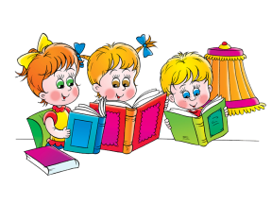
Стихи, рассказы и сказки для лучшего восприятия их детьми рекомендуется говорить наизусть. Необходимо, чтобы ребенок, слушая рассказчика, удобно сидел и хорошо видел его лицо. Ничто не должно мешать ребенку слушать.
Рассказывание рекомендуется сопровождать рассматриванием картинок. Это хороший прием развития речи, так как речь при этом делается наглядной и более доступной для понимания.
Вот почему рассказ хорошо сопровождать показом картинок, беседой по картинке.
Хорошо иметь дома наборы простых, но ярких картинок с четким изображением (человек, животное дерево, дом и т.д.).
Одну и ту же картинку можно показывать много раз, и каждый раз ребенок будет находить в ней что-то новое, привлекательное, а затем сам станет с удовольствием рассматривать новые картинки. Не надо только заставлять ребенка рассказывать, что на ней нарисовано. Захочет он рассказать - прекрасно, если нет - родители могут сами сочинить краткий и ясный рассказ, который ребенок слушает, а потом сам повторяет.
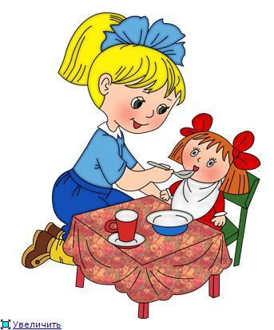
Одно из лучших средств развития речи и мышления детей - игра. Игра доставляет ребенку удовольствие, радость, а эти чувства являются сильным средством, стимулирующим активное восприятие речи и порождающим самостоятельную речевую активность. Интересно, что, играя даже в одиночку, младшие дети нередко говорят, высказывая вслух свои мысли, которые у детей более старших возрастов протекают молча, про себя. Очень помогает развитию речи и мышления маленьких детей, когда им не только даются игрушки для самостоятельной игры, но и показывается, как в них играть. Такие организованные игры, сопровождаемые речью, превращаются в своеобразные маленькие спектакли, так занимающие детей и так много дающие для их развития.
Ребенок, со слов взрослых, способен запомнить и воспроизвести наизусть слышимое. Для этого необходимо многократное повторение речевого материала.
Важный способ развития детской речи - декламация и пение, сопровождаемые музыкой. На третьем году жизни дети очень любят слушать и быстро запоминают стишки, песенки, потешки, прибаутки - это также существенный показатель развития их мышления, памяти и конечно же речи, причем речи образной, эмоциональной.
Чтение книжек также является средством развития речи и мышления ребенка. Это увлекает и нравится ему, и довольно рано, подражая взрослым, дети сами начинают рассматривать книгу, "читать" ее, пересказывая часто наизусть то, что им было прочитано. Интересную книжку дети иногда запоминают наизусть целиком. Им доступны и интересны такие русские сказки, как "Колобок", "Три медведя", "Машенька и медведь", "Волк и семеро козлят" и др. Имейте в виду, что мультики не дадут того, что дает книга.
Ознакомление детей с окружающим миром способствует развитию речи и мышления ребенка. Важно обращать внимание малыша на предметы и окружающую его жизнь, беседовать об этом. Как придумать тему для беседы? Да ничего придумывать не надо. Ребенок еще так мало знает, что все для него ново и полно интереса. Многое теперь привлекает его внимание, и так хочется узнать обо всем, что он видит и слышит, что удовлетворить его любопытство очень легко. Говорить с ребенком надо понятным для него языком, используя простые слова, короткие фразы, и не утомлять частыми и длинными разговорами и рассказами.
Все что говорится маленькому ребенку, должно быть понятно ему. Но отсюда вовсе не следует, что все слова, с которыми родители обращаются к малышу, должны быть ему хорошо известны. Наоборот, время от времени в круг старых, уже усвоенных слов вводить два-три новых, добавлять что-нибудь занимательное о том, что он видел на картинке, то есть в новом ребенок должен увидеть уже знакомое ему.

